Tilki Kitap Tanıtım Bülteni
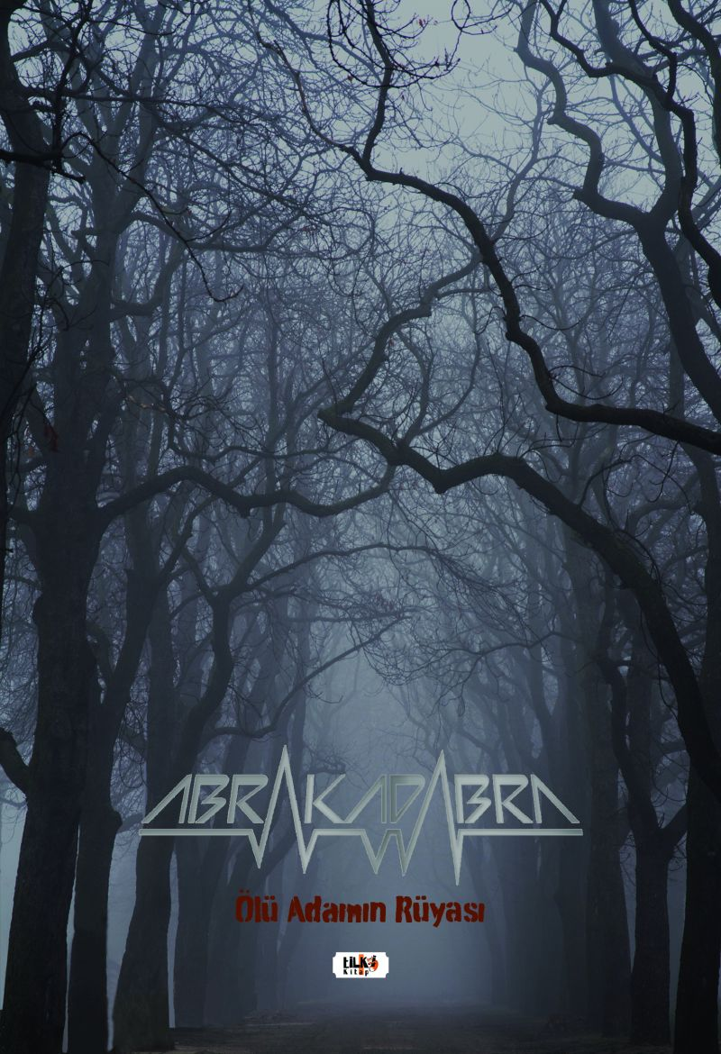 | Eser Adı: Abrakadabra -Ölü Adamın Rüyası  Yazar Adı: Ozan Ekşi  Alt Başlık: Ölü Adamın rüyası  Tür Serisi: Roman/Edebiyat  Cilt Bilgisi: AMERİKAN  Kitap Dili: Türkçe  Eser Tipi: Orjinal  İç Sayfa: 2. HAMUR SB 60  Kapak: BRISTOL AMERİKAN 230  Yan Kapak: YOK  Selefon Türü: MAT SELEFON  Basım Tarihi: 2022  Sayfa Sayısı: 416  Kitap Boyutları: 135 X 195 mm  ISBN No: 9786258039290  Etiket Fiyatı: 985,00 TL  Editör Görevlisi: Büşra Toprak Şahinyüz  Son Okumacı: Fahri Ercan  Mizanpajcı: Yasemin Er  Kapak Grafikeri: Senem Yıldırım
Kitap Tanıtım Yazısı : (Arka Kapak)

Yaşamımız boyunca "Abrakadabra" deyip bir anda her şey o an istediğimiz şekline keşke bürünebilse ama maalesef seçimlerimizin sonucunu yaşamak zorundayız. Roman, insan yaşamını ilginç bir düzlemde ele alıyor. Birbirinden farklı ve bir o kadar da ilginç karakterler ayrı ayrı yaşam örgüleri içinde yaptıkları seçimlerin iyi ya da kötü sonuçları doğrultusunda birbirleriyle kesişiyorlar. Yazar, kaçışı olmayan 'Ölüm' kavramını da başkarakterin bir anlamda bilinçaltı olarak hikayeye yerleştirerek ikinci bir başkarakter oluştururken, okuyucuyu da ölümle tanıştırıyor. Oldukça zorlayıcı, düşündürücü ve en önemlisi de insan, yaşam ve ölüm üzerine kafa yoran farklı ilginç bir roman okumak isteyen her okuyucunun zevkle okuyabileceği, kendisine göre sonuçlar çıkarabileceği zekice kurgulanmış bir roman. ...Ve ölümü doğurdu bakire hayatım. Küstah günahlarımla daha bebek olacak yaştayım. Yastayım, ölümsüz cesedimle hâlâ hayattayım. Sanki bir sihirbazın değneğiyle terk-i diyardayım. Artık hiçbir şeye yaramaz bu kadavra. Hayal de hayat da koskoca bir palavra. Bir varmışız, bir yokmuşuz İşte budur 'gerçek' abrakadabra...
Kitabın detay sayfasına buradan ulaşabilirsiniz :
https://cocukyayinevi.com/kitaplar/kitap-baski-ozan-eksi-abrakadabra-olu-adamin-ruyasi-2345.html
Tilki Kitap



